Obiektywy

Na podstawie opracowania przygotuj w zeszycie notatkę. Zdjęcie lub skan notatki prześlij w dniu dzisiejszym (21 kwietnia 2020) na adres [pracujemyzsz3@wp.pl](mailto:pracujemyzsz3@wp.pl)

W części kamer istnieje możliwość wymiany obiektywu. Zazwyczaj sprzedaje się je bez obiektywu. Instalator lub osoba projektująca instalację musi dobrać odpowiedni obiektyw.

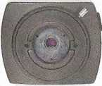

Kamera bez obiektywu; widoczna matryca światłoczuła

W zależności od danej wersji obiektywy mają jedno lub kilka pokręteł regulacyjnych. W przypadku obiektywów z automatyką przysłony i ostrości dodaje się kabel, który należy podłączyć do kamery, by mogła sterować obiektywem.

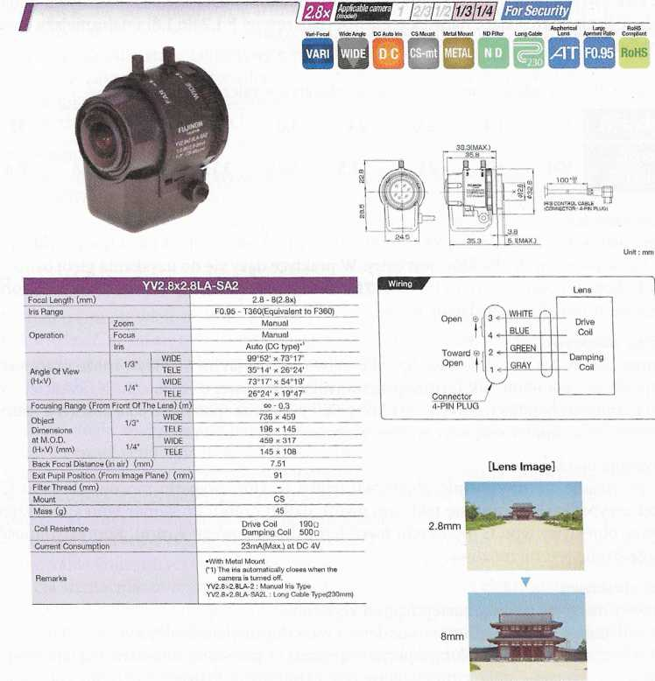

Karta katalogowa obiektywu z automatyczną przysłoną

Obiektyw jest jednym z najważniejszych elementów kamery. Od jego parametrów w znacznej mierze zależą jakość otrzymywanego obrazu oraz kąty widzenia.

W trakcie wyboru obiektywów należy brać pod uwagę kilka głównych parametrów, które opisano poniżej.

**Ogniskowa obiektywu**

Ogniskowa obiektywu to odległość od środka optycznego obiektywu, w jakiej powstaje obraz obiektu znajdującego się w nieskończoności. w milimetrach. Wartość ogniskowej określa kąt widzenia obiektywu. Jeżeli zna się ogniskową oraz wymiary matrycy, można określić kąty widzenia.

**Przysłona obiektywu**

Przysłona obiektywu to mechanizm regulacji ilości światła przechodzącego przez obiektyw. Przydaje się w czasie regulacji obiektywów narażonych na jasne światło lub pracujących w trudnych warunkach optycznych, takich jak półcień bądź słabe sztuczne oświetlenie.

Dzięki wykorzystaniu techniki fotograficznej przyjęto sposób określania przysłony w skali F (liczba aperturowa). Skala ta jest tworzona przez szereg liczb określających stosunek efektywnej średnicy otworu przysłony do ogniskowej. Dla każdego obiektywu podaje się dwie liczby, określające największy otwór (najczęściej F 1,2 do 1,8) i najmniejszy otwór przysłony.

Ilość światła przepuszczanego przez obiektyw w zależności od przysłony 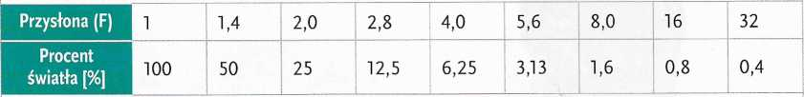

**Głębia ostrości**

Głębia ostrości to zakres odległości minimalnej i maksymalnej od obiektywu, w którym obraz obserwowanych obiektów jest ostry. W praktyce dąży się do uzyskania głębi ostrości „do nieskończoności”. Oznacza to, że wszystkie obiekty znajdujące się dalej niż określona odległość minimalna są widziane ostro.

**Rozmiar obiektywu**

Rozmiar obiektywu decyduje o wielkości przetwornika, z jakim obiektyw może pracować. Podaje się go, podobnie jak format przetwornika obrazowego, w calach. Najczęściej zamiast rozmiaru obiektywu określa się maksymalny rozmiar matrycy, z jaką obiektyw może współpracować. Spotyka się więc typowe wartości: 1", 2/3", 1/2", i 1/3"i 1/4".

**Mocowanie obiektywu**

Obecnie stosuje się mocowanie obiektywu typu CS, które wyparło mocowanie typu C. W obu przypadkach stosuje się taki sam gwint, dzięki czemu do kamer typu CS można stosować obiektywy typu C (po użyciu pierścienia dystansowego 5 mm). Kompatybilność w drugą stronę jest niemożliwa.

**Rodzaj obiektywu**

Obiektywy dzieli się według następujących kryteriów:

* kąt widzenia - szerokokątne, standardowe i wąskokątne (teleobiektywy),
* rodzaj przysłony - bez przysłony, z przysłoną ręczną i z przysłoną automatyczną (auto iris),
* rodzaj ogniskowej - stała, zmieniana ręcznie i zmieniana zdalnie.

Warto pamiętać, że kąt widzenia kamery maleje wraz ze wzrostem ogniskowej.

**Kąt widzenia obiektywu**

Kąt widzenia 30° w płaszczyźnie poziomej odpowiada w przybliżeniu kątowi widzenia oka ludzkiego, stąd też nazywa się go kątem naturalnym lub standardowym. Kąt ten uzyskuje się przez zastosowanie obiektywu o ogniskowej porównywalnej z wymiarem przetwornika. Dla przetwornika 1/3", co jest równe mniej więcej 8 mm, naturalny będzie obiektyw o ogniskowej 8 mm (2,54/3 = 8,16 mm). Obiektywy o ogniskowych znacznie mniejszych od formatu zastosowanego w kamerze przetwornika uważa się za szerokokątne, a o ogniskowych znacznie większych od formatu przetwornika - za wąskokątne.

**Rodzaj przysłony obiektywu**

Najtańsze obiektywy przeznaczone do pracy z kamerami wyposażonymi w układ elektronicznej migawki czasami nie mają wbudowanej przysłony. W konsekwencji nie ma możliwości regulacji otworu przysłony i tym samym regulacji ilości światła padającego na przetwornik obrazowy. Takie rozwiązania mogą być stosowane w przypadku obserwacji scen z w miarę stałym i niezbyt wielkim poziomem oświetlenia lub przy użyciu kamer z przysłoną elektroniczną.

Przysłona może być regulowana ręcznie (manual iris) lub automatycznie (auto iris) i dostosowywać się do zmiennych warunków oświetlenia. Obiektywy z ręcznie regulowaną przysłoną należy stosować w pomieszczeniach zamkniętych, w których warunki oświetlenia są względnie stałe. Obiektywy z przysłoną automatyczną należy stosować wszędzie tam, gdzie zakres zmian oświetlenia jest bardzo duży. Takie warunki występują na zewnątrz, gdzie kamera musi pracować zarówno w letni słoneczny dzień, jak i w nocy, przy słabym sztucznym oświetleniu.

**Dobór ogniskowej**

W praktyce ogniskową obiektywu dobiera się za pomocą specjalnych kalkulatorów, gotowych wykresów, tabel lub specjalnej lunetki pomiarowej, zwanej viewfinder. Można też zastosować obiektywy o zmiennej ogniskowej, które umożliwiają płynną regulację kąta widzenia, ale są droższe.